**Informe de sellos de conductores autorizados**

A continuación se presentan los sellos con su respectiva impresión

# AAY 0116 – Milton Abril

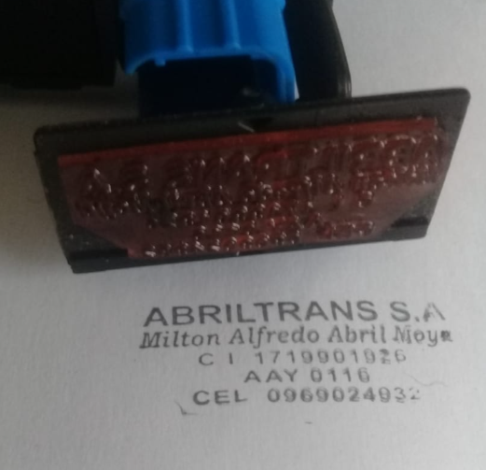

# AFU 0919 – Marcelo Abril

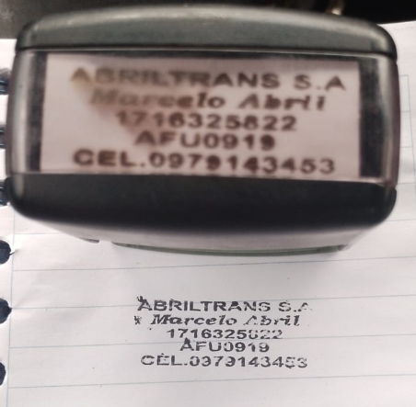

# AFU 0919 – Paul Granja

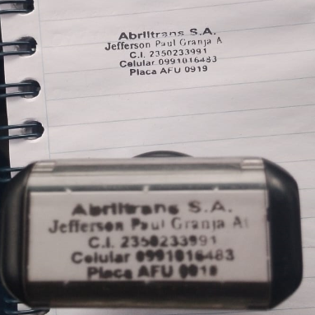

# GBN 8358 –

# GBP 3078 – Alfredo Sandoval

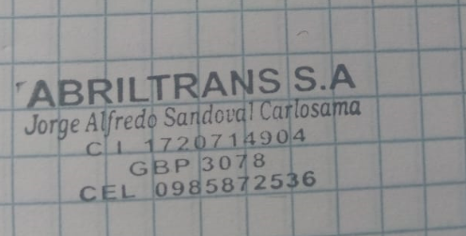

# GLL 0927 – Elizabeth Sandoval

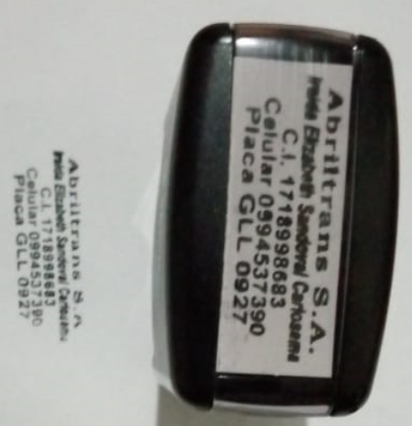

# GSB 3779 – Eder López

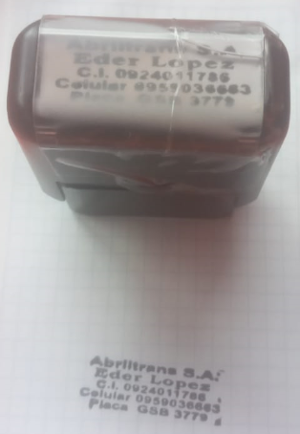

# PAB 2383 – Juan Carlos

# POS 0267 – Marcelo Abril

# PTO 0223- Cristian Abril

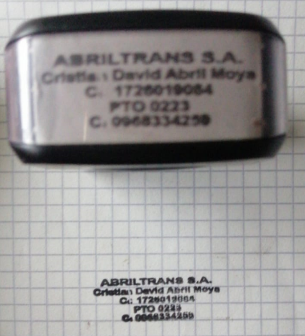

# PTO 0223- William Pérez

